1.
Действующее лицо | История | Команда | Описание
Клиент клуба | Book Workout | bookWorkout() | Бронирует занятие в расписании
 | Create feedback | createFeedback() | Пишет отзыв
 | Pay subscription | paySubscription() | Оплачивает абонемент
Фитнес тренер | Create Workout | createWorkout() | Создает тренировку на свое имя
 | Update Couch Workout | updateCouchWorkout() | Обновляет статус тренировки (можно изменить время или зал)
 | Delete Workout | deleteCouchWorkout() | Удаляет тренировку
 | Update Clients | updateUsers() | Обновляет посетителей данной тренировки
Администратор клуба | Accept Payment | acceptPayment() | Подтверждение платежа
 | Update Workout | updateWorkout() | Обновляет статус тренировки
 | Delete Workout | deleteWorkout() | Удалить занятия из расписания
 | Create User | createUser() | Создает пользователя (клиента)
 | Create Couch | createCouch() | Создает тренера
 | Update Users | updateUsers() | Обновляет посетителей данной тренировки
 | Delete User | deleteUser() | Удаляет пользователя
 | Delete Couch | deleteCouch() | Удаляет тренера
 | Appoint a Couch | appointCouch() | Назначает тренера данного занятия
 | Create some content | createContent() | Создает какое-то новое предложение, акцию, которое увидят пользователи
 | Create a Subscription | createSubscription() | Создает абонемент

Операция | bookWorkout(ID Клиента, ID Тренировки)
Возвращает | orderID
Предварительные условия | Клиент существует и может бронировать записи на тренировки. Данная тренировка была в перечне расписания занятий.
Окончательные условия | Клиент забронировал себе место в зале, где будет проходить тренировка.

Операция | createFeedback(ID Клиента, текст отзыва)
Возвращает | feedbackID
Предварительные условия | Клиент существует и может писать отзывы. Текст отзыва не может быть пустым.
Окончательные условия | Клиент создал отзыв и администраторы клуба его получили.

Операция | paySubscription(ID Клиента, способ оплаты, тип абонемента, сумма оплаты)
Возвращает | paymentID
Предварительные условия | Клиент существует и может оплачивать абонементы. Данный абонемент находится в перечне предложенных абонементов. Сумма оплаты положительная.
Окончательные условия | Банковская карта клиента позволила списать указанную сумму для получения абонемента.

Операция | createWorkout(ID Тренера, ID зала, время начала тренировки, ID Типа тренировки)
Возвращает | workoutID
Предварительные условия | Тренер или Администратор существует и может создавать тренировки. Время начала тренировки указано с 8:00 до 21:00. ID зала существует.
Окончательные условия | Тренер или Администратор создал новую тренировку.

Операция | updateCouchWorkout(ID Тренировки, ID тренера, время начала тренировки, ID зала)
Возвращает | workoutID
Предварительные условия | Тренер существует и может изменять статус тренировки. Тренер может обновлять статус только своей тренировки. Время начала тренировки указано с 8:00 до 21:00. ID тренировки и ID зала существуют.
Окончательные условия | Тренер обновил данные о своей тренировки.

Операция | deleteCouchWorkout(ID Тренировки, ID тренера)
Возвращает | workoutID
Предварительные условия | Тренер существует и может удалять тренировку из расписания. Тренер может удалять только свою тренировку.
Окончательные условия | Тренер удалил тренировку и возвратил ее ID.

Операция | updateUsers()(ID Тренировки)
Возвращает | users (список клиентов)
Предварительные условия | Тренер или Администратор существует и может обновить желающих посетить тренировку. ID тренировки существует.
Окончательные условия | Список клиентов обновлен.

Операция | acceptPayment(ID Клиента, paymentID, сумма оплаты)
Возвращает | null
Предварительные условия | Администратор существует и ID Клиента, paymentID тоже существуют.
Окончательные условия | Средства поступили на счет фитнес клуба.

Операция | updateWorkout(ID Тренировки, ID тренера, время начала тренировки, ID зала)
Возвращает | null
Предварительные условия | Администратор существует и может изменять статус тренировки. Время начала тренировки указано с 8:00 до 21:00. ID тренировки и ID зала существуют.
Окончательные условия | Администратор обновил данные о тренировке.

Операция | deleteWorkout(ID Тренировки)
Возвращает | workoutID
Предварительные условия | Администратор существует и может удалять тренировку из расписания.
Окончательные условия | Админ удалил тренировку и возвратил ее ID.

Операция | createUser(ФИО, дата рождения, номер мобильного телефона, электронный адрес)
Возвращает | userID
Предварительные условия | Администратор существует и может создавать аккаунты для клиентов. Год рождения должен быть не более 2019 года, клиент не может быть мужчиной, потому что фитнес клуб женский. Данный номер мобильного существует.
Окончательные условия | Админ создает клиента с уникальным ID.

Операция | createCouch(ФИО, дата рождения, номер мобильного телефона, электронный адрес)
Возвращает | couchID
Предварительные условия | Администратор существует и может создавать аккаунты для тренеров. Год рождения должен быть не более 2008 года. Данный номер мобильного существует.
Окончательные условия | Админ создает тренера с уникальным ID.

Операция | deleteUser(userID)
Возвращает | userID
Предварительные условия | Администратор существует и может удалять аккаунты клиентов. userID должен существовать.
Окончательные условия | Админ удаляет клиента и возвращает его ID.

Операция | deleteCouch(couchID)
Возвращает | couchID
Предварительные условия | Администратор существует и может удалять аккаунты тренеров. userID должен существовать.
Окончательные условия | Админ удаляет тренера и возвращает его ID.

Операция | appointCouch(couchID, ID Тренировки)
Возвращает | null
Предварительные условия | Администратор существует и может изменять тренера у данной тренировки. couchID, ID Тренировки должны существовать.
Окончательные условия | Админ назначает нового тренера с указанным couchID вместо предыдщего тренера.

Операция | createContent(adminID, текст нового объявления)
Возвращает | contentID
Предварительные условия | Администратор существует и может создавать новый контент для клуба. Текст объявления, контента не может быть пустым.
Окончательные условия | Админ создал новое объявление, и все клиенты клуба его получили.

Операция | createSubscription(цена абонемента, продолжительность абонемента (в занятиях или месяцах), более подробная информация о нем)
Возвращает | subscriptionID
Предварительные условия | Администратор существует и может создавать новые типы абонементов для клиентов клуба. Продолжительность абонемента не может быть более одного года.
Окончательные условия | Админ создает новый тип абонемента с уникальным ID.

2. Разбиение на сервисы
- User Service - хранит данные о всех пользователях. Регистрация, авторизация, управление профилями, роли и права доступа.
- Shedule Service - управление тренировками. Расписание занятий, связь с тренером.
- Booking Service - запись клиентов на тренировки, проверка свободных мест, отмена записи, очереди ожидания.
- Payment Service - покупка абонементов, разовые оплаты, интеграция с платежным шлюзом, истории платежей.
- Notification Service - email-уведомления, push-уведомления, очередь уведомлений.
- Content Service - новости и акции, отзывы клиентов, галерея фотографий.

Архитектура в графическом виде:
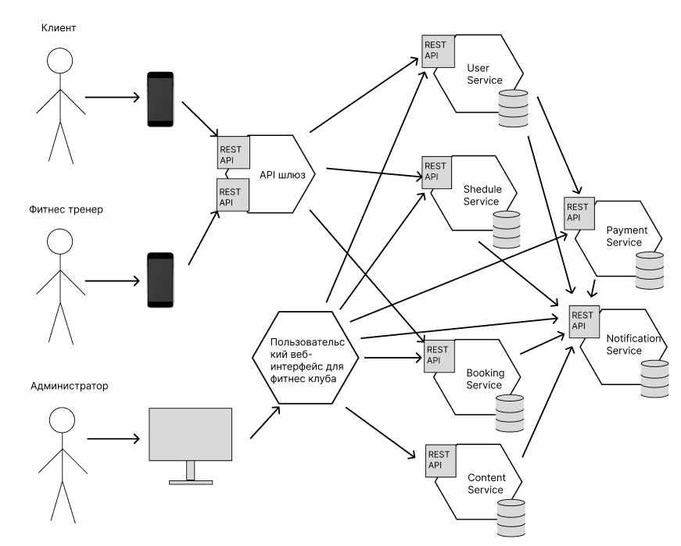

3. Определение сервисов
Сервис | Операция
User Service | paySubscription()  createUser()  createCouch()  deleteUser()  deleteCouch()
Shedule Service | createWorkout()  updateCouchWorkout()  deleteCouchWorkout()  updateUsers()  updateWorkout()  deleteWorkout()  appointCouch()
Booking Service | bookWorkout()
Content Service | createFeedback()  createContent()
Notification Service
Payment Service | acceptPayment()  createSubscription()

Межпроцессорный обмен:
Сервис | Операция | Связанный сервис
User Service | paySubscription()  createUser()  createCouch()  deleteUser()  deleteCouch() | Payment Service verifyPayment()
Shedule Service | createWorkout()  updateCouchWorkout()  deleteCouchWorkout()  updateUsers()  updateWorkout()  deleteWorkout()  appointCouch() | Notification Service notifyUsers()  Notification Service notifyUsers()  Notification Service  notifyUsers()  Notification Service notifyUsers()  Notification Service notifyUsers()
Booking Service | bookWorkout() | Notification Service notifyUser()
Payment Service | acceptPayment()  createSubscription()
Content Service | createFeedback()  createContent() | Notification Service notifyAdmin()  Notification Service notifyUsers()

